Buffalo使用说明
（初稿）

简介
工欲善其事，必先利其器。
水牛工具，试图并尝试，不断努力地，且已经在实现以最简单的方法，屏蔽底层数据库类型，提供通用的数据库操作接口，提供真正面向对象操作方式，使开发者可以“忽略”底层数据类型，“忽略”底层数据库带来的差异，直奔业务逻辑开发主题。
水牛工具以VS插件的形式存在，以VS类图操作的方式使用。简单，易用。
支持WinForm和WebForm，支持数据库有：SQLite, IBM DB2, MS SQL2000, MS SQL 2005, MS SQL2008, PostgreSQL9, Oracle9, MySQL5
水牛工具支持两种开发方式：方式一，从现在有的数据库，生成数据库表操作对象；方式二，直接从建好的类图，生成对应的数据库，及操作对象，“忽视”数据库类型，且随时可以修改更新（这也是水牛工具存在在这个世上的理由，即最内涵最给力的功能）。

下载安装
下载
项目地址：http://code.google.com/p/buffalobro/
下载水牛工具的发布版本http://code.google.com/p/buffalobro/downloads/list
或者SVN下载水牛项目源码https://buffalobro.googlecode.com/svn/trunk/
如果你的SVN或浏览器不给力被墙、连接被重置之类的，请自找梯子。

安装
运行AddInSetup.exe安装插件，若已安装，则显示可卸载按钮。
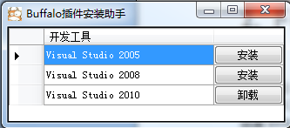
安装成功后，接下来该是怎么使用了。

新建项目
说明：
- 现以WinForm为例，使用水牛工具的开发方式一，即从现有的数据库表，生成所有的对象及操作对象。
- 现有的数据库表结构如下
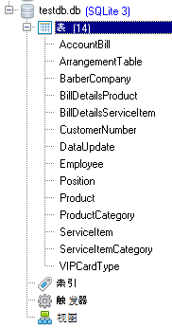

好，开始 --》 Go ！
新建两个项目，BuffaloExample和UseBuffaloTool。
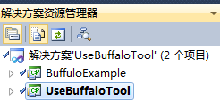
说明:
- UseBuffaloTool是应用项目
- BuffaloExample 将是使用水牛工具的项目，工具生成的所有的类对象，操作对象都放在这里。

添加引用
分别复制3个DLL：Buffalo.DB.DLL , Buffalo.Kernel.DLL, Buffalo.Win32Kernel.DLL 到两个项目目录下，并添加引用，如下
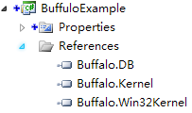
同时UseBuffaloTool引用BuffaloExample项目，如下
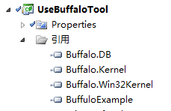

配置工具
在BuffaloExample项目，右击查看类图（或直接新建一类图），生成一个类图（比如ClassDiagram1.cd），右击类图，这时弹出的菜单，你将看到期待已久的水牛工具。只有几个操作选项，简单明了，如此苗条却又功能丰满。
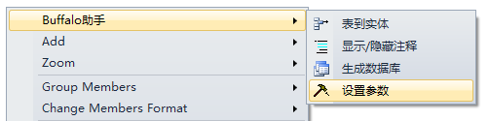
首先要设置参数。即设置你将使用的数据库类型，及其他参数，如下图（此处以SQLite数据库为例，其他数据库类同）。填写连接字串，并测试
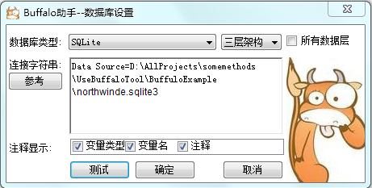
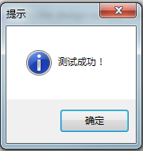
其他参数设置说明：
生成架构：三层架构和单层架构
注释显示：

生成
打开类图ClassDiagram1.cd, 右击-》Buffalo工具-》表到实体，水牛工具将读取数据库里所有的表和视图，选择需要操作的对象（若包含有数据库的内部表，如此处出现的sqlite_sequence，请自行过滤，即不选中），如下图
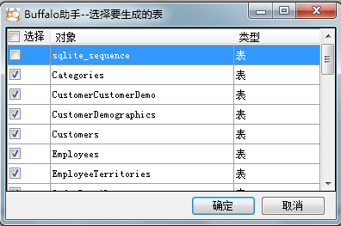
确定生成
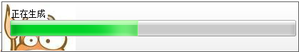
生成成功，结果如下
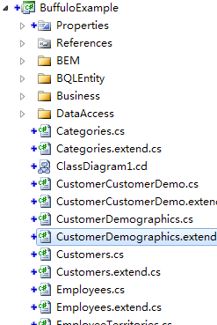
生成类对象说明：
- BEM:
- BQLEntity：
- Business：
- DataAccess：
- 各个表名对应的类：例如Employee.cs和Employee.extend.cs。Employee.cs是工具生成的所有字段，而Employee.extend.cs是存放用户手工添加的字段。这两个类对象，以便于工具区分哪些字段是工具本身生成的，哪些字段是用户手工添加的字段，故，若用户手工添加字段，一定要到Employee.extend.cs里添加。

使用配置
- 首先给应用项目UseBuffaloTool添加数据库连接配置文件。
在项目BuffaloExample项目上，显示所有文件（显示排除在项目之外的文件），如下图：
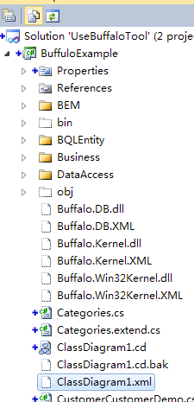
你将看到与刚才新建类图（ClassDiagram1.cd），对应的相同名称的XML文件ClassDiagram1.xml，复制它，并粘贴到UseBuffaloTool项目下（若看不到，就“显示所有文件”），右击ClassDiagram1.xml，把它“包含在项目中”。再次右击，设置其属性，复制到输出目录，选择始终复制或如果较新则复制，如下图：
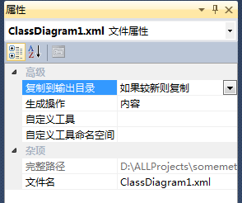
- 其次，修改UseBuffaloTool项目的app.config，添加节点AppSetting ，子节点的Key为DataACcessConfig（注意：区分大小写，且必须是这个名称，不可修改），Value值为刚才复制的XML的文件名称(ClassDiagram1.xml)，结果app.config如下图：
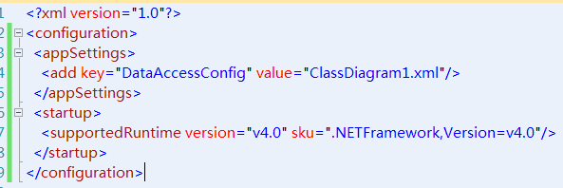
OK，至此使用前的配置已经全部结束，下一步，使用！

成功使用
在UseBuffaloTool项目中，Main函数里添加初始方法，如下图：
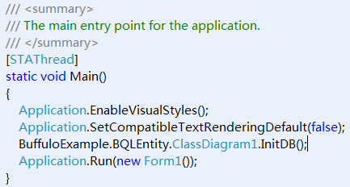
重新生成整个项目，若出现以下错误
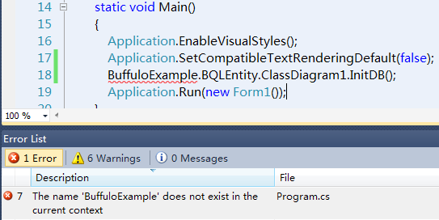
解决方法：添加BuffaloExample引用。如果还是出错，右击UseBuffaloTool项目，属性，把目标框架从 .net framework4.0 Client Profile 改成 .net framework4.0，如下图
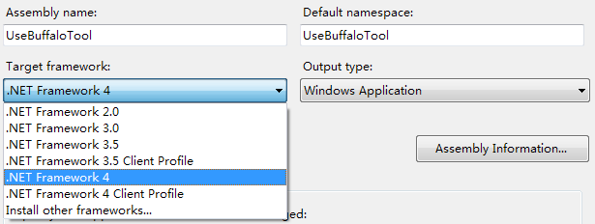
重新生成， 此时全部重新生成已成功。
添加Form1
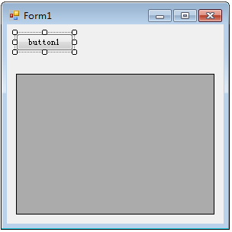
Button1事件编写代码
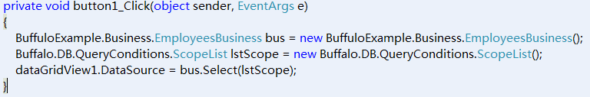
运行结果如下：
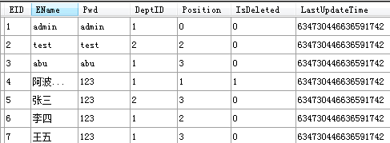

OK，恭喜你成功使用水牛工具！
Enjoy it, Good luck !

基本操作

查询辅助类

查询

插入

更新

删除

Orcale 连接及配置方法
以Oracle 11G为例，水牛工具基于ADO.NET连接

安装Oracle客户端
下载http://download.oracle.com/otn/nt/oracle11g/112010/win32_11gR2_client.zip

安装简单步骤
Setup.exe --》 安装类型 --》管理员（OMD) --》选择语言 --》修改Oracle基目录 --》安装完成。
参考：http://www.cnblogs.com/jiguixin/archive/2011/09/09/2172672.html

测试连接
使用Net Manager 测试连接是否成功，SQL Developer操作数据库。
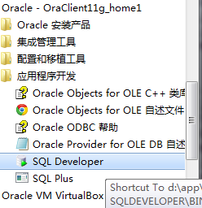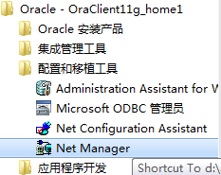

常见错误处理
连接字符串格式为
Server=[IP/SERVICE_NAME];user id =[user id ];password=[password]
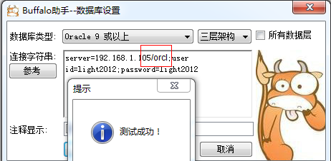

水牛工具测试连接错误
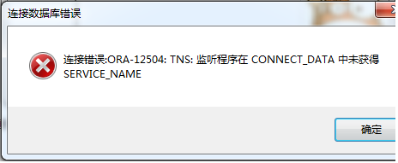
解决办法，请Google搜索。
参考办法（两种）：打开Net Manager，并修改各种参数（建议使用此方式，如下图）。
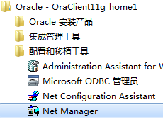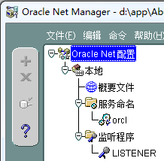
修改配置信息后（修改内容主要有服务命名及LISTENER中的配置），测试连接是否成功
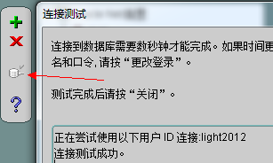

确认本地配置正确后，如果测试连接时出现类似以下错误：
ORA-12514: TNS: 监听程序当前无法识别连接描述符中请求的服务

请到检查Oracle服务器的监听设置是否正确。
以下操作在服务器上进行。设置监听服务方法，打开Net Manager，Oracle net 配置 --》 LISTENER --》 选择 数据库服务器，添加数据库，填写信息并保存。然后重启监听服务。
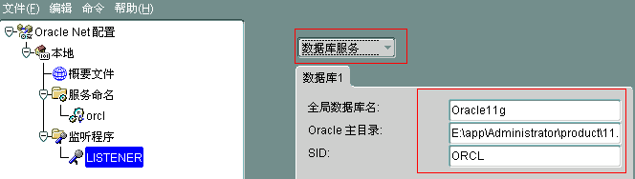
重启监听服务 RUN CMD, LSNRCTL stop 然后 start.

另一种修改配置连接方法，在安装目录下product\11.2.0\client_1\network\admin 直接修改配置文件。配置文件详情参考：
http://fanqiang.chinaunix.net/db/oracle/2006-06-29/4714.shtml
以下为3个配置文件的配置参考，其中的一些参数如 HOST ,SERVICE_NAME,PORT等请根据服务器上的配置自己修改。
（1）。tnsnames.ora 内容
# tnsnames.ora Network Configuration File:
E:\app\Administrator\product\11.1.0\db_1\network\admin\tnsnames.ora
# Generated by Oracle configuration tools.

ORCL =
(DESCRIPTION =
(ADDRESS = (PROTOCOL = TCP)(HOST = DBSERVER)(PORT = 1521))
(CONNECT_DATA =
(SERVER = DEDICATED)
(SERVICE_NAME = orcl)
)
)
- 。Listener.ora内容

# listener.ora Network Configuration File:
E:\app\Administrator\product\11.1.0\db_1\NETWORK\ADMIN\listener.ora
# Generated by Oracle configuration tools.

SID_LIST_LISTENER =
(SID_LIST =
(SID_DESC =
(GLOBAL_DBNAME = Oracle11g)
(ORACLE_HOME = E:\app\Administrator\product\11.1.0\db_1)
(SID_NAME = ORCL)
)
)

LISTENER =
(DESCRIPTION_LIST =
(DESCRIPTION =
(ADDRESS = (PROTOCOL = IPC)(KEY = EXTPROC1521))
)
(DESCRIPTION =
(ADDRESS = (PROTOCOL = TCP)(HOST = DBSERVER)(PORT = 1521))
)
)

- 。Sqlnet.ora 内容

# sqlnet.ora Network Configuration File:
E:\app\Administrator\product\11.1.0\db_1\network\admin\sqlnet.ora
# Generated by Oracle configuration tools.

# This file is actually generated by netca. But if customers choose to
# install "Software Only", this file wont exist and without the native
# authentication, they will not be able to connect to the database on NT.

SQLNET.AUTHENTICATION_SERVICES= (NTS)

NAMES.DIRECTORY_PATH= (TNSNAMES, EZCONNECT)
(结束）
如果还是无法连接，Run CMD
C:>tnsping 数据库SID。看看tns服务没有起来。如果没有起来，用下面的命令
c:\>lsnrctl start
其他的修改服务器上的配置或者本地配置请GOOGLE。
附录：
历史版本
序号 | 版本 | 日期 | 修改人员 | 修改内容
1 | V1.0.0.0 | 20120611 | Find | 初稿
2
3
4

勘误记录：
1.
2.

人员：
1.Find , scymen￥gmail.com

